**20 легальных электронных библиотек с бесплатными книгами**

Список сайтов, где книги распространяются бесплатно и совершенно легально, – обязательно сохраните его себе.

1. Библиотека Максима Мошкова

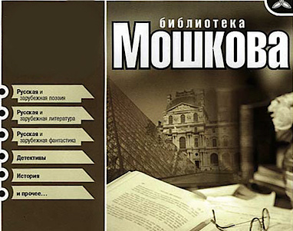

[Библиотека Мошкова](http://www.lib.ru/) — одна из первых и самых популярных русскоязычных электронных библиотек, она открылась в 1994 году. Авторы и читатели ежедневно пополняют библиотеку на добровольной основе. Сервис не берёт денег, читать бесплатно можно абсолютно всё. Единственный минус – скачать книгу нельзя.

2. Альдебаран

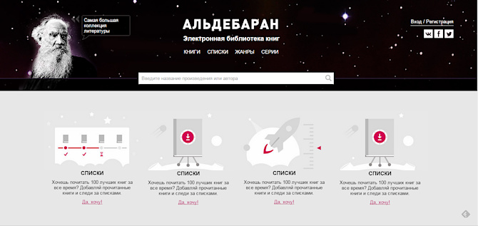

[Библиотека «Альдебаран»](http://aldebaran.ru/) предлагает скачать книгу бесплатно в любом из удобных электронных форматов (epub, fb2, rtf, mobi, pdf), а перед этим шагом ознакомиться с её отрывком. Сервис на уровне!

3. Весь Толстой в один клик



Волонтёры из 49 стран мира создали [электронную версию 90-томного собрания сочинений Толстого](http://www.readingtolstoy.ru/). Все книги можно скачать в любом удобном формате бесплатно. Более 700 произведений от классика!

4. Фёдор Михайлович Достоевский

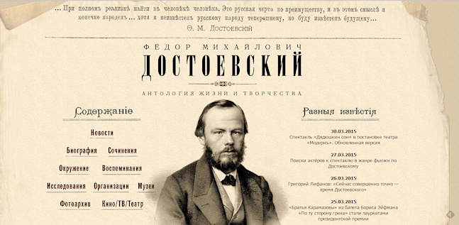

Большой любитель творчества Достоевского, энтузиаст Сергей Рублёв решил [на одном сайте](http://www.fedordostoevsky.ru/works/lifetime/poor_people/1846/) собрать всю информацию о писателе. Это не просто книги писателя (кстати, оцифрованы прижизненные издания), но и последние новости об экранизациях и телепостановках, исследования, а также список музеев и фотоархив.

5. Библиотека TarraNova

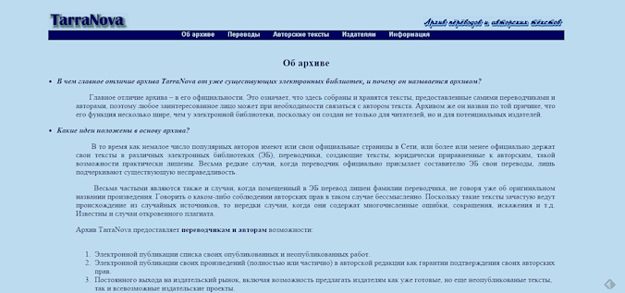

[TarraNova](http://tarranova.lib.ru/about.htm) просит называть себя не электронной библиотекой, а архивом. Руководство сайта говорит, что главное отличие – в том, что все тексты размещены официально, с согласия авторов. Однако ReadRate видит главную изюминку в другом: TarraNova размещает не только авторские тексты, но и переводы (с фамилиями переводчиков). Известных книг тут мало, однако интересного и стоящего можно найти много.

6. Президентская библиотека им. Ельцина

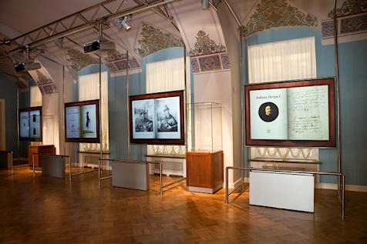

[Президентская библиотека им. Ельцина](http://prlib.ru/Lib/pages/collections.aspx) оцифровывает редкие книги из российских публичных библиотек и собирает их по тематическим коллекциям. Интересного очень много. Например, к Году литературы сервис подготовил подборку «Факт и образ российской истории в произведениях русских писателей», где «Ода» Державина – оцифровка журнала «Новости» за июнь 1799 года.

7. Libereya.com

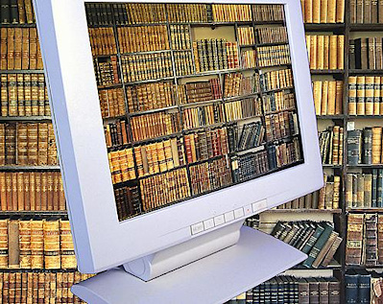

Пользоваться бесплатной онлайн-библиотекой [«Либерейя»](http://www.libereya.com/) можно только после регистрации. У пользователей много обязанностей (публикации книг, общение), зато, говорят, подборка книг хорошая.

8. Артефакт



В библиотеке [«Артефакт»](http://artefact.lib.ru/library/) более 8 тысяч текстов. Её преимущество в том, что книги здесь не только на русском, но и на 32 других языках мира. Все файлы доступны для скачивания только в формате doc.

9. Электронная библиотека «Литмир»

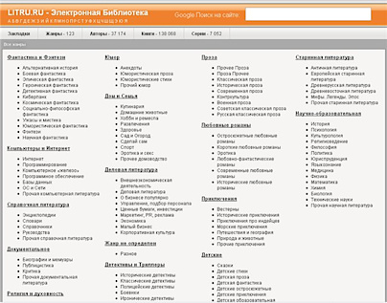

Электронная библиотека [«Литмир»](http://www.litmir.info/) содержит более 200 000 книг. Их удобно читать онлайн, а вот при скачивании сайт просит установить специальную программу, которая отпугивает многих новых пользователей. В разделе «Форум» на сайте идёт довольно оживлённое общение пользователей друг с другом. В конце 2015 — го года сайт пережил несколько судебных процессов с издательством ЭКСМО и министром культуры РФ Владимиром Мединским, которые настаивали на закрытии сайта, указывая на находящийся на нем нелегальный контент. В 2016-м году сайт сменил владельца и встал на путь исправления. Книг стало заметно меньше, ведутся активные работы по исключению нелегального контента.

10. Litres.ru

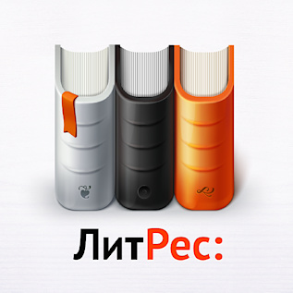

Несмотря на то что Litres – магазин электронных книг, кое- что (в основном классику и периодику) там можно взять бесплатно в специальном [разделе](https://www.litres.ru/kollekcii-knig/besplatnie-knigi/).

11. Bookland.com

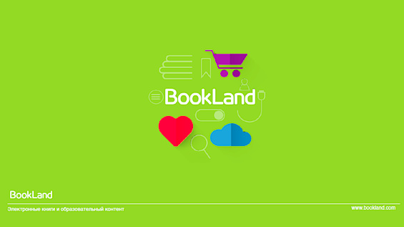

Магазин электронных книг Bookland также предлагает [коллекцию бесплатных произведений](http://www.bookland.com/rus/publishers/bookland-classic) в удобных форматах на 18 языках.

12. Библиоклуб



Электронная библиотека и интернет-магазин [«Библиоклуб»](http://biblioclub.ru/) предлагает интересные условия: приобретя 10 книг, можно стать обладателем статуса «Книгочея» и получить в бесплатное пользование половину контента магазина. На платформе предусмотрен еще статус «Гения» — это когда у вас есть бесплатный доступ ко всем книгам на сайте. Хороший вариант, особенно если вас интересует литература о бизнесе и саморазвитии, образовательные коллекции.

13. «Русская фантастика»

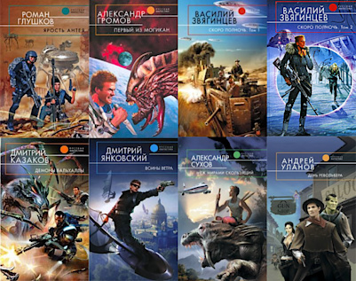

Книжная полка сайта [«Русская фантастика»](http://www.rusf.ru/) содержит более 10 000 текстов 180 авторов.

14. Проект Гутенберг



Электронная библиотека [«Проект Гутенберг»](https://www.gutenberg.org/) порадует любителей читать на иностранных языков. Это больше 46 тысяч электронных книг, преобладающий язык – английский.

15. ThankYou.ru



[ThankYou.ru](http://thankyou.ru/lib) – портал музыки и литературы, предоставляемой бесплатно. Неплохой выбор книг в электронном формате fb2, а также возможность для начинающих авторов опубликовать свою книгу бесплатно.

16. Библиотека иностранной литературы им. Рудомино

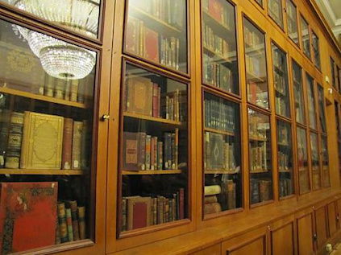

Библиотека иностранной литературы им. Рудомино [оцифровала](http://libfl.ru/) часть своих фондов. В основном это редкие книги.

17. «Книжный шкаф»

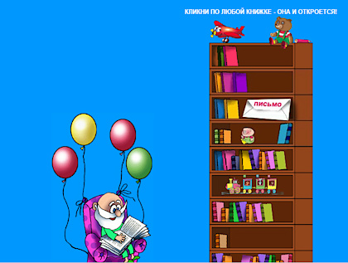

Уютная детская библиотека «Книжный шкаф» оцифровала множество хороших детских книг, однако в 2009-м подверглась хакерской атаке и потеряла почти все свои активы. Но кое-что сохранилось. Почитать детские произведения можно, кликнув на иконку книги в нарисованном шкафу.

18. Институт этнологии и антропологии



Институт этнологии и антропологии на своей [книжной полке](http://iea-ras.ru/) делится профильными книгами в формате PDF. Выборку профессионалы оценивают как отличную.

19. Журнальный зал

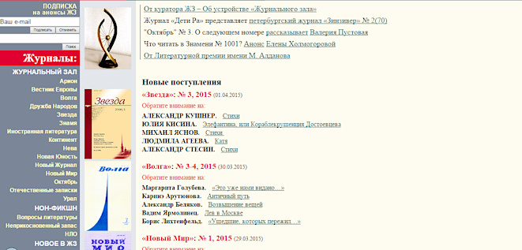

[«Журнальный зал»](http://magazines.russ.ru/about/) — электронная библиотека современных литературных журналов России. Здесь можно найти свежие номера самых известных отечественных «толстых журналов». База пополняется достаточно быстро, а читать — интересно, ведь многие большие произведения сначала публикуются здесь, а потом перекочевывают в отдельные книги.

20. Электронная библиотека института мировой литературы РАН

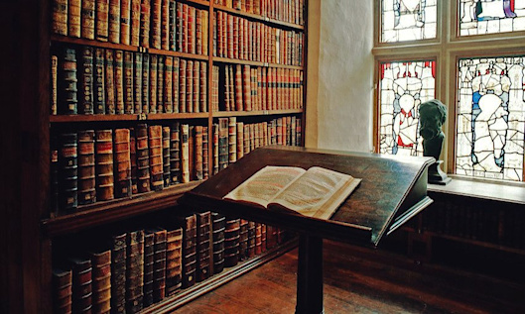

В конце 2015 года на сайта Института мировой литературы РАН появился раздел [«Электронная библиотека»](http://www.imli.ru/elib/). Сейчас в ней около 400 отсканированных научных изданий, для удобства пользователей разделенных по направлениям. Это «Теория литертуры», «Русская литература», «Литература народов России и стран СНГ», «Зарубежная литература», «Фольклористика» и другие. Библиотека пополняется, на сайте можно не регистрироваться.